Evidencias de la implementación
- Imágenes de la aplicación
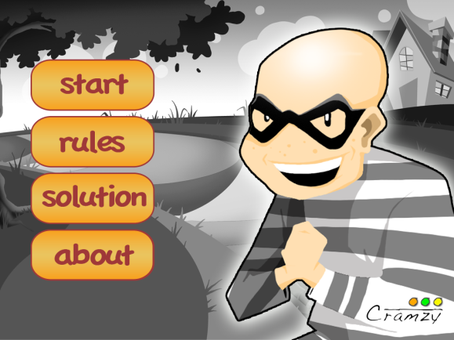 | 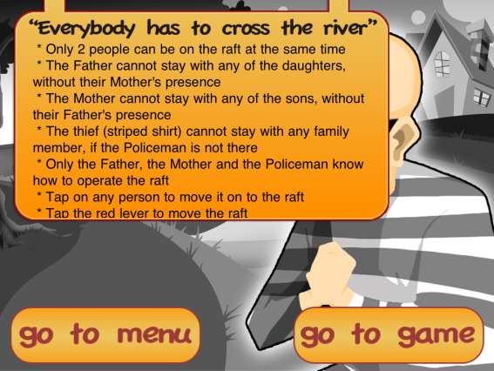
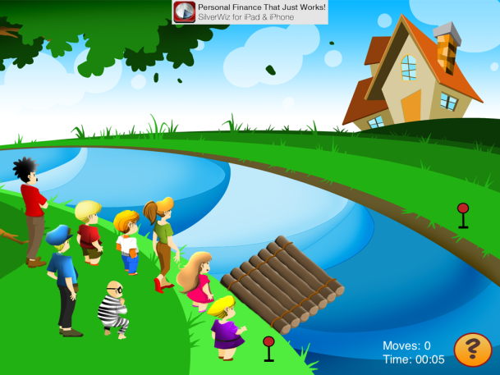 | 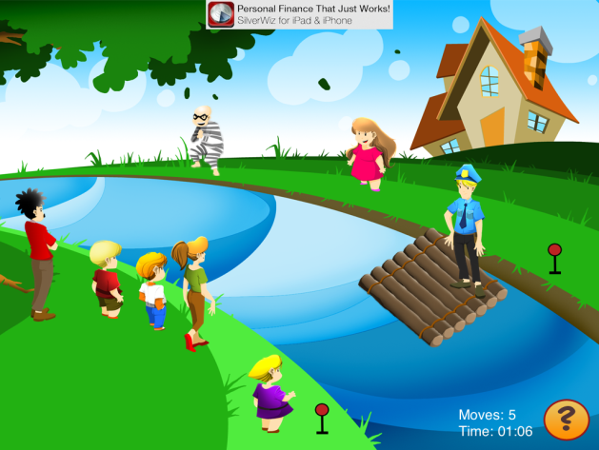
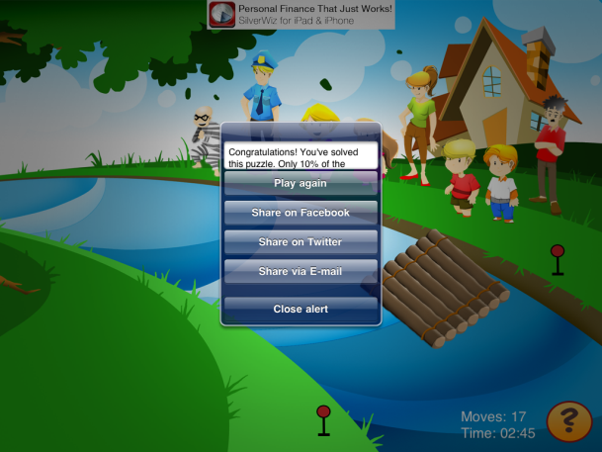 | 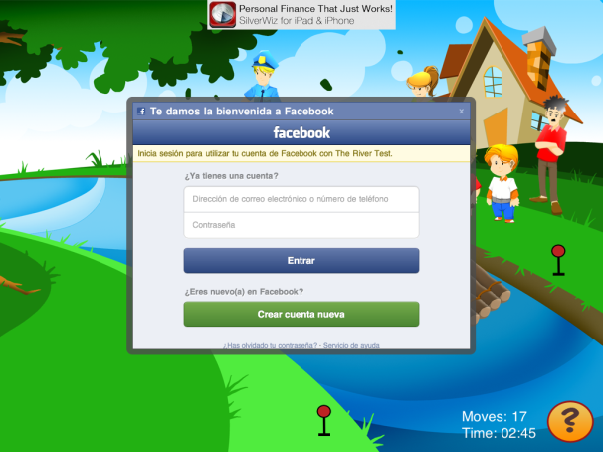

- Imágenes de alumnos en la actividad: No tengo imágenes de esta actividad, ya que fue realizada antes de que llegara la convocatoria para enviar la propuesta.

Apéndice A: Hoja de trabajo
Interpretación: | Lee las instrucciones del problema y explica en este espacio ¿qué es lo que debes hacer y cuáles son las restricciones?
 | Reglas |  |  | Restricciones
Solución: | Resuelve el problema en la aplicación “The River test” llevando un registro de los pasos a seguir para la solución e intenta llegar a la solución óptima (máximo 17 movimientos)
 | Mov. | Orilla origen | Barca |  | Orilla destino
 |  | P, o1, o2,M,a1,a2,G,r
Análisis: | Indica qué personajes deben moverse siempre del mismo modo y qué personajes pueden moverse en momentos y orden diferente si afectar a la solución.
Síntesis | Presenta la solución óptima del problema (máximo 17 movimientos)

